CGV Research | 不止小游戏：深度剖析 TON 在支付赛道的「野望」

作者：Satou

在区块链领域，The Open Network (TON) 以其独特的优势和深厚的用户基础，逐渐在支付赛道中崭露头角。2024年，TON生态在多个方面展现出强劲的增长势头。根据最新数据显示，截至2024年7月21日，TON网络上已发行的USDT超过730M，成为推动TON支付生态发展的重要动力。此外，TON游戏平台如Notcoin、Hamster Kombat和Catizen等项目也取得了显著成就，分别吸引了3500万、2.3亿和2500万用户。

随着TON生态的不断成熟和扩展，其在DeFi、GameFi以及SocialFi等多个领域的应用前景愈发明朗。CGV research团队深入剖析TON在支付赛道的“野望”，探讨其如何利用自身优势，克服挑战，实现在加密资产管理和DeFi领域的长远发展。

TON独特优势：背靠Telegram广大的用户群

据Statista数据显示，截至2024年4月，Telegram的月活用户为9亿，位列全球社交网络榜单第八。与之相比，据token terminal估计，当前月活跃地址数最多的公链为solana，有1400万月活跃地址，还不足Telegram用户的2%。

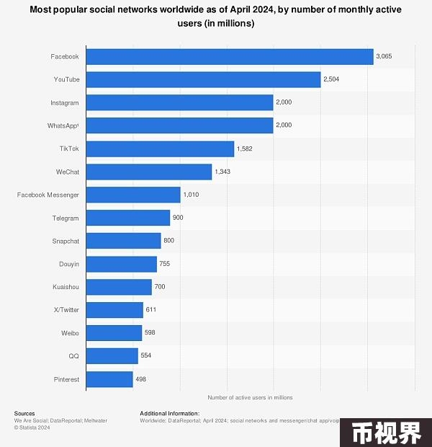

从用户地区分布来看，除了Telegram软件的发源地俄罗斯与乌克兰、以及人口结构多元的美国以外，Telegram的用户主要分布在东南亚、非洲、拉美等发展中国家。

根据用户画像来看，Telegram具有庞大的用户量，但是用户的人均收入较低，这使得Telegram更适合承载与流量相关的业务，而不是服务高净值人群。

与其他社交网络项目相比，Telegram在很早期就推出了自己的加密公链，并且公链与社交网络进行了强绑定。

2017 年，Telegram 创始人 Pavel Durov 和 Nikolai Durov 开始开发名为 Telegram Open Network (TON) 的区块链项目，并计划推出其原生加密货币 Gram。

2018年通过ICO募集了约17亿美元，但同时引起美国证券交易委员会（SEC）的关注。

2020年，由于监管问题，Telegram 宣布退出 TON 项目，开发工作归还社区，由TON Foundation接管，项目更名为「The Open Network」，并将代币名称改为 Toncoin，ICO资金也被退还。

几经波折之后，2023年 Telegram 官方宣布将 TON 区块链作为其 Web3 基础设施的首选，并计划将其整合到 Telegram App界面中。与之相对比的，是Facebook推出的Libra（Diem）加密货币网络，在历经两年半的各种挫折与监管压力后，宣布不再启动。

此外，Telegram保护隐私与无监管的特点使得其对加密货币更加友好，在一定程度上也承载了无法通过监管审查的灰色产业，而这些灰色产业正是加密货币早期的广泛应用场景，因此Telegram上承载了大量的加密用户。

总的来看，TON生态借助Telegram，从一开始就具备发展加密货币的先发优势。

流量如何变现：TON小游戏现状概览

与以太坊上风靡一时的【清真派】全链游戏（Fully Onchain Game）相比，近期TON上爆火的可能是全链下游戏（Fully Offchain Game），一些休闲类（甚至可能略显低龄化）的小游戏，通过经济激励来吸引用户。清真派全链游戏采用自治世界的宏大叙事，通过潜在的文化认同来吸引用户，但往往无法获得大量的用户采用。TON上的小游戏则更加纯粹，打开手机，点击几下屏幕，然后你能够获得1个积分，积分未来能够兑换具有真实价值的代币。

近期，TON游戏项目的爆火似乎让我们看到了行业的无限潜力。

Notcoin玩法极简，通过点击手机屏幕赚取金币，金币最终兑换成Notcoin代币，获得了超过3500万的游戏用户，同时首发上线Binance与OKX，上市后币价一路走高，市值最高接近3B。

Hamster Kombat同样是Tap to Earn模式，此外还提供了购买/合成卡牌、每日签到、社交媒体任务、推荐等途径供玩家获取奖励，在不到四个月内获得了超过2.3亿的注册用户。

Catizen 是一款休闲养猫类游戏，通过游戏货币化与空投结合直接建立现金流，以及拥有超过1000万美元的收入，拥有超过2500万玩家，并转化了140万链上用户。

Notcoin打开了赛道的想象空间，而Hamster Kombat在流量的道路上一骑绝尘，Catizen则更加精细化、更加可持续，也代表了未来的发展方向：不能只有点点点，而需要从第一天起建立现金的飞轮。

一方面，简单的游戏设计让更多用户能够参与到游戏中来，进而实现更好的用户数据。另一方面，由于游戏设计的简单性，刷量成本低，数据可能存在较大水分。

未来，TON生态的小游戏项目方必然要从比拼简单的用户流量转向比拼用户流量的转化率，这不仅需要更加优质的游戏设计，也需要通过精巧的货币化系统来获取持续现金流，保持可持续发展的能力。

从官方渠道窥探发展重心

根据TON官网页面显示，Mini Apps、GameFi、DeFi是官方想要onboarding的重点产品类型。

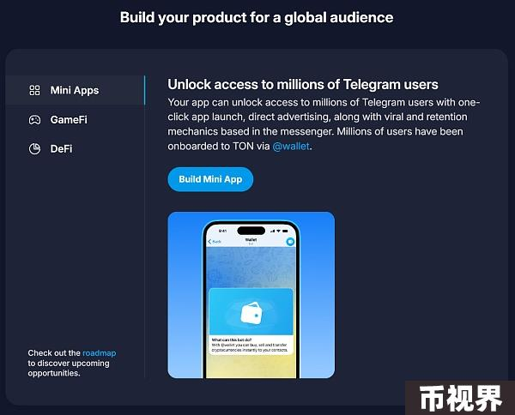

TON基金会的Grants计划中，也明确提到支持这几个类别，还给出了每个类别的产品示例，下面摘出重点的语句。

Telegram Mini Apps: Social Web3 Use Cases

SocialFi: 创作者经济

E-commerce: 电子或实体商品的贸易市场

Utility: 内嵌Web3元素的日常工具

Community & Brand management: 管理Telegram社区的工具

Onboarding platforms: 用简单场景为 @wallet 或 子托管的TON钱包带来新的用户

DeFi

Lending protocols

Derivatives DEXs

DEXs with weighted pools (like Balancer.fi)

Yield aggregators

Liquidity layers

Restaking

GameFi

We are always happy to support web3 games with easy onboarding, viral social mechanics, referral programs, elements of competition (squads, leaderboards, group challenges) and exciting gameplay.

根据上述内容，由TG内置的Mini App支持的Social Web3用例将会是发展的重点；对于DeFi，TON生态希望丰富DeFi生态的应用类型；对于GameFi，TON生态能够在用户onboarding、病毒式社交传播、邀请制、竞争制等社交玩法上为游戏提供帮助。

预测短期未来，TON生态的红与黑

为什么【暂时】不是 DeFi

DeFi赛道是否爆发，一个关键的指标在于TVL。从当前公链的数据来看，以太坊一骑绝尘，以60B的DeFi TVL超过其他所有公链DeFi TVL的总和。其一在于以太坊原生资产ETH的价值高，使得DeFi TVL水涨船高；其二在于DeFi生态的完备，几乎所有的DeFi创新都是在以太坊上发生的；以太坊还通过Wrapped Token的方式引入了大量的wBTC，这也补充了DeFi的流动性；最后，以太坊引入的staking&restaking机制使得大量的LST/LRT被发行出来，造出了大量的TVL。

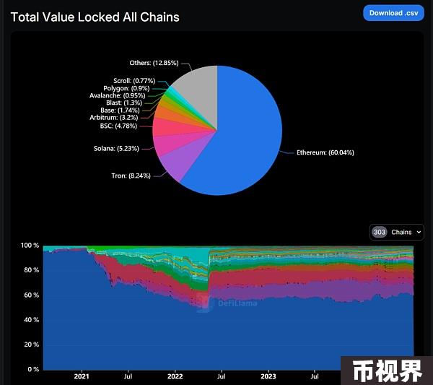

对于TON来讲，当前链上的第一大资产为Toncoin，市值约为17.5B，而第二大的资产应该为Tether授权发行的USDT，于7月21日超过730M，在所有区块链中排名第五。而根据DefiLlama的数据显示，TON生态当前的TVL为757M，显示出明显的不足。

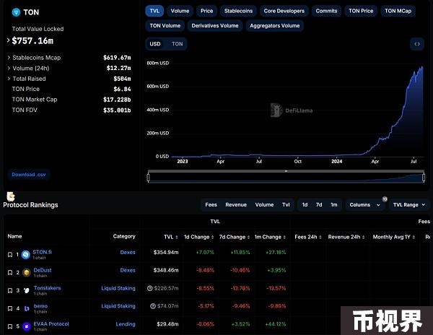

在CGV Research团队看来，TON生态DeFi的爆发还缺乏以下条件：

BTC、ETH等资产的onboarding：CEX中交易量最大的交易资产，通常是BTC、ETH等大市值蓝筹资产。因此，需要依靠高安全、低滑点、低费用的BTC、ETH资产跨链桥将大量的BTC、ETH引入到TON生态中，而当前TON上的跨链桥基础设施仍在建设中。

更加多样化的流动性质押产品：TON是从PoW转PoS的，初始的供应量分配给了矿工与团队。这导致转PoS后，只能选择按照每年0.6%的速度进行通货膨胀以奖励PoS矿工。与其他PoS公链相比，TON不到10%的质押率并不高，因此需要推出更多流动性质押产品，一方面提升质押水平，提升链的安全性，另一方面提升TVL。

更加安全的钱包基础设施：Telegram内置的@wallet钱包是托管钱包，加上Telegram不受监管的特点，大户往往不信任TON的安全性。TON需要推出MPC钱包在内的更加安全的钱包基础设施，并接受充分的审计，让高净值用户信任TON的安全性。

而这些条件，都与Telegram最大的优势——用户流量不相关，相当于放弃了自己最大的护城河，可能事倍功半。

为什么是支付

原生的USDT正在以极高的增长速度在TON网络发行，正如之前所提到的，截至7月21日，已发行730M枚USDT。当前，发行USDT最多的链是Tron波场，TRC20-USDT已经发行超过60B。从Tron的数据，我们能够窥探稳定币支付赛道的庞大潜力。

TRON⽹络拥有超过2.35亿⽤⼾，交易量超过78亿笔，一年手续费（网络费用）收入4.5亿美元，平均每天有2-300万个⽤⼾账⼾转账100亿美元以上。TRON上的⼤多数USDT持有者都是“散⼾”或⼩持有者。余额低于1,000美元的持有者有5260万，甚⾄在2022年熊市期间还在增⻓。相⽐之下，$1K-$10K群体拥有35.9万持有者。

从链上活动来看，Tron的链上交易基本是USDT转账，DeFi采用较低，NFT几乎没有，其他公链火热的LST/LRT、Memecoin则根本没有，但是依然支撑起了78亿的交易量。可以说，Tron就是为稳定币支付而生的公链。

而究其原因，Tron能够获得如此大规模的稳定币支付采用，核心在于：

Tron网络的交易手续费低于以太坊，速度更快，TPS更高

早期的采用引发马太效应，用户-商家的双向飞轮

长期的稳定服务赢得用户信任

TON上的支付业务，相比较Tron，有以下优势：

TPS更高：开启分片后最高能支持百万级的TPS，手续费比TON更便宜

离用户更近：TON钱包直接内置在Telegram中，使用更加便捷，场景更加丰富，可以类比微信支付

链上活动更多样化：TON链上有更多应用场景沉淀资金，而不仅是资金的简单移动。

而TON基金会也在积极地推动USDT在TON上的应用：

500万枚 TON 用于奖励 USDT Farming Pool，存 入 USDT 即可获得最高APY 50%的Toncoin收益

7 月 1 日，Tether 与 Web3 购物和基础设施公司 Uquid 合作，允许菲律宾公民在TON上用 USDT 支付社保资金

Telegram上使用内置钱包进行USDT转账无费用、即时到账，并且能够无需地址直接USDT转账给好友

Telegram上的订阅、VPN、游戏平台、eSIM等产品可以直接使用TON上的USDT付款

同时，支付也将作为关键的原语，为Telegram Mini App赋能，服务于各种类型的Social Web3 Use Cases。举例而言，创作者经济（SocialFi）需要支付来完成订阅、打赏功能；电子商务需要支付来完成商品的购买。而更加重要的是，Telegram Mini App有望成为Web3版的AppStore，而AppStore需要支付功能完成付费应用的管理。而Telegram未来可能会效仿苹果，对登录其AppStore的应用的付费服务进行手续费抽成，进一步多元化盈利模式。

当前，TON已经接入了多个第三方支付服务平台，让商家能够以各种方式接受支付。

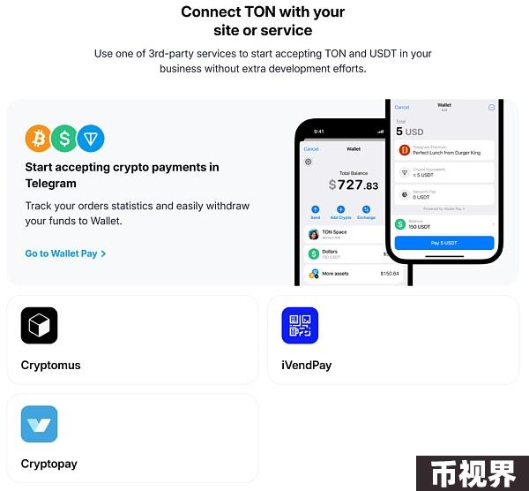

当然，相比于微信支付，TON生态的支付业务还存在风险点。其中最关键的是，Telegram隐私保护与脱离监管的特性可能导致大量的实体业务因为合规因素无法接入TON支付。不过TON基金会也在积极寻找应对之策，其中一个体现是TON的USDT Farming Pool要求KYC后才能获得奖励，从中我们可以猜测TON对于合规的态度。

综上，CGV Research团队认为，TON在支付赛道中的崛起并非偶然，而是其背后强大用户基础、技术优势与生态战略共同作用的结果。虽然目前还面临诸多挑战，如监管问题和用户信任度等，但TON凭借其创新的支付解决方案和与Telegram紧密结合的生态系统，展现出了强劲的增长潜力。

未来，随着更多优质应用的落地和用户流量的转化，TON有望在全球支付市场中占据一席之地，成为区块链支付领域的重要力量。